**LANÇAMENTO DE NOTAS FISCAIS DE SERVIÇOS TOMADOS E GERAÇÃO DA EFD REINF**

**Obrigação principal:** Recolhimento do ISS para as devidas prefeituras conforme os impostos foram retidos nos documentos fiscais emitidos para as filiais.

Os arquivos enviados pelo departamento fiscal para o REINF, se somaram aos eventos da folha que tratam de IRRF e INSS, e vão compor a DCTFWeb que será gerada para pagamento.

**Vencimento:** Cada município tem um vencimento de ISS, sendo:

Sorocaba e Boituva: dia 10 do mês seguinte;

Itu, Salto, Indaiatuba: dia 15 do mês seguinte;

Cabreúva, Cerquilho, Porto Feliz, Tatuí: dia 20 do mês seguinte;

**Objetivo**: Lançamento dos serviços tomados para apuração do ISS dos serviços tomados que a Auto Geral tem a responsabilidade de recolhimento.

Essas notas fiscais devem ser lançadas manualmente pois o sistema não faz integração de xml.

Acessar o sistema Questor e **definir filial** que será utilizada e **período** conforme abaixo:

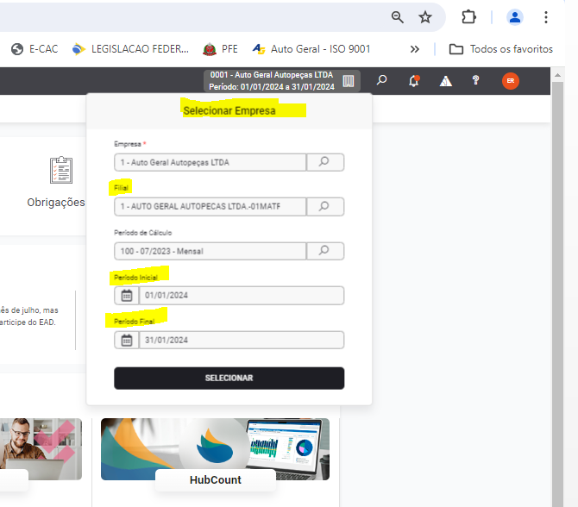

Selecionar a opção **Fiscal - movimento fiscal**

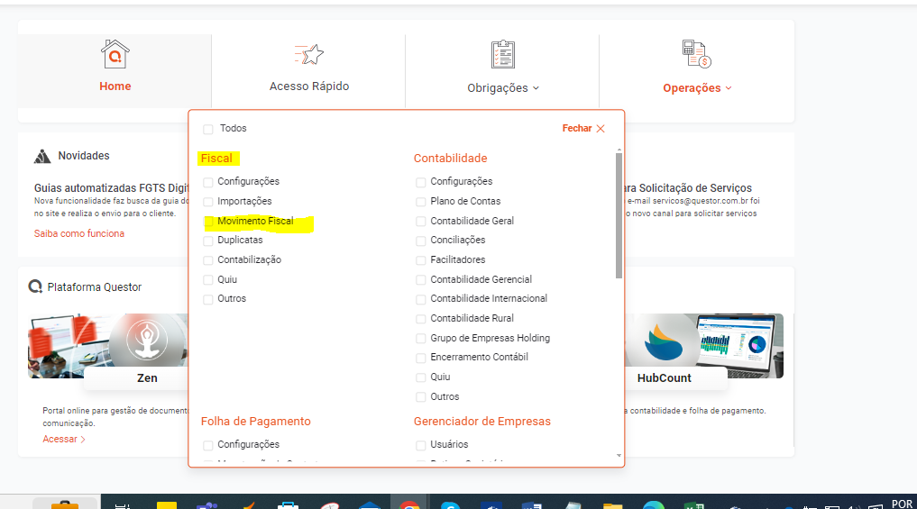

Seleciona a opção – **Entradas**

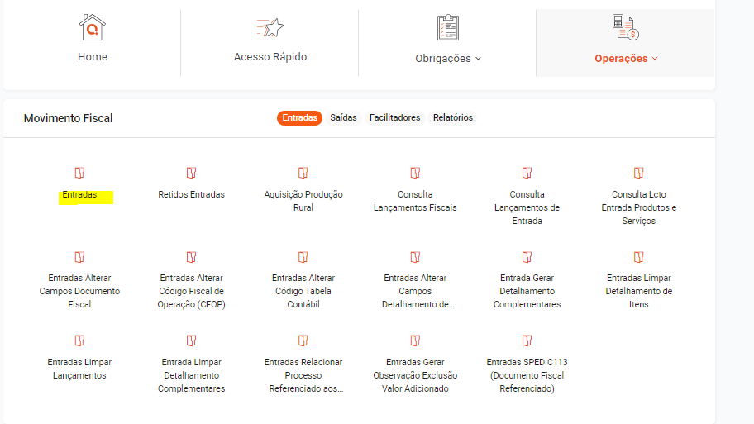

Para lançar as notas fiscais de serviço, selecionar a **opção +**

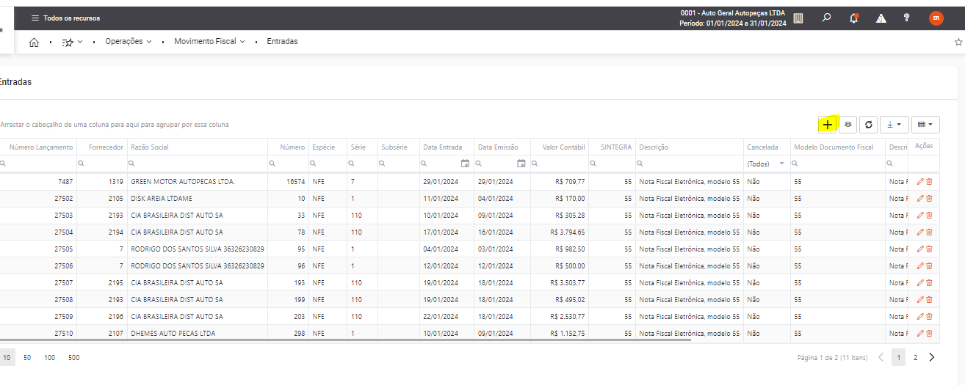

O sistema vai abrir a tela de lançamentos, após a conclusão do lançamento – selecionar a opção **“salvar”**

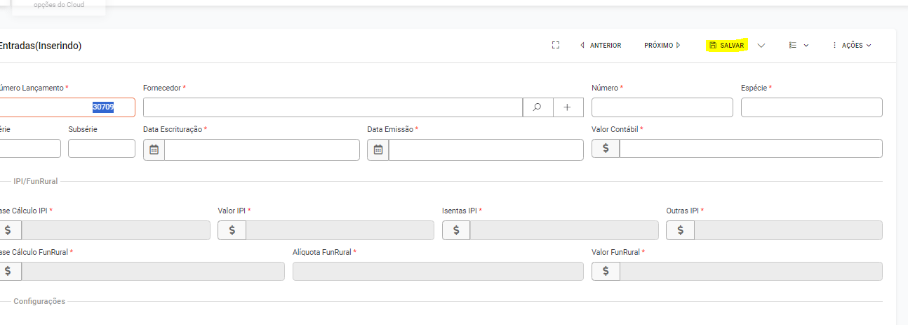

É possível fazer a busca da nota fiscal lançada pelas **lupas** que existem na parte superior do lançamento.

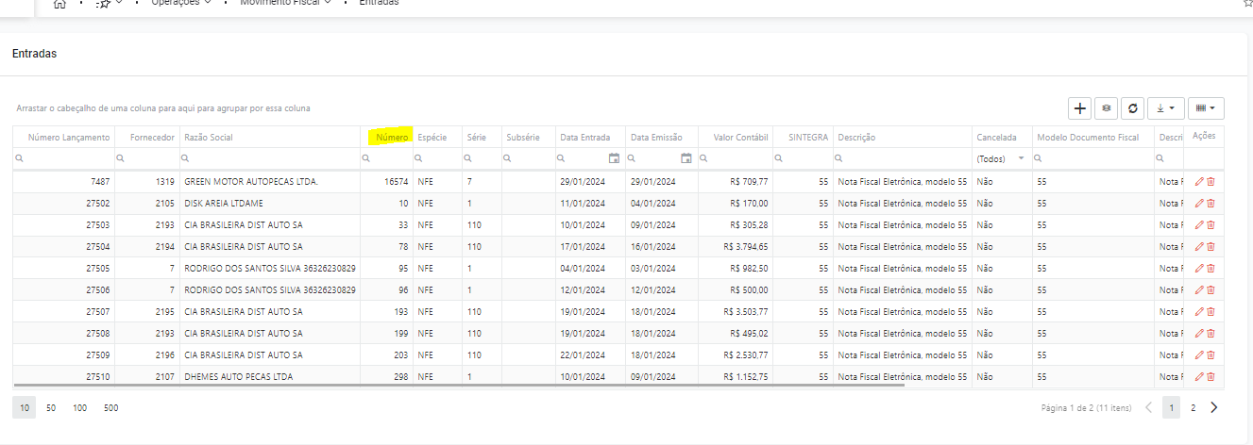

Após a escrituração de todas as notas fiscais de serviços tomados, deve-se gerar o arquivo da **REINF**

**Observação:** antes de iniciar a utilização do arquivo gerado pelo Questor, deve ser enviado a REINF de encerramento no antigo sistema, conforme orientação dada no treinamento da Questor.

Feito isso, gerar o arquivo inicial com a configuração de Informações do Contribuinte, acessando: **Obrigações > EFD Reinf > Area de Trabalo EFD Reinf> Configurações > Informações do Contribuinte**

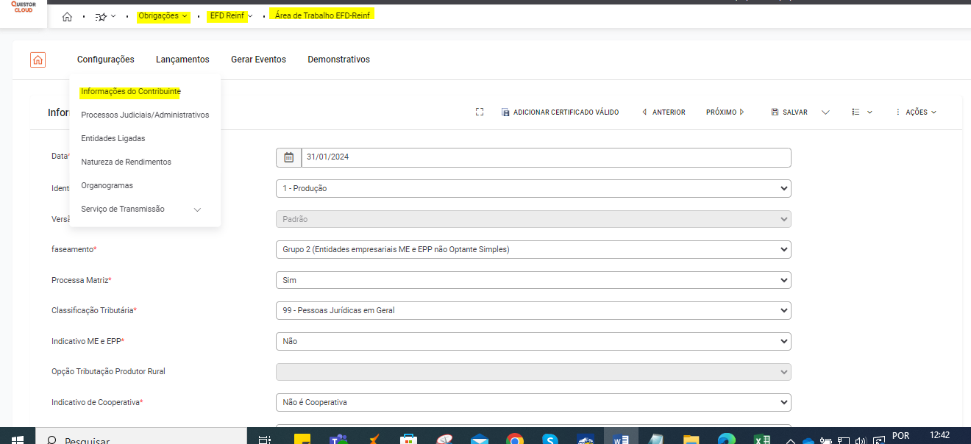

Depois de preenchido as informações, selecionar: **Gerar eventos, eventos iniciais,** definir a empresa e clicar em “**executar**”

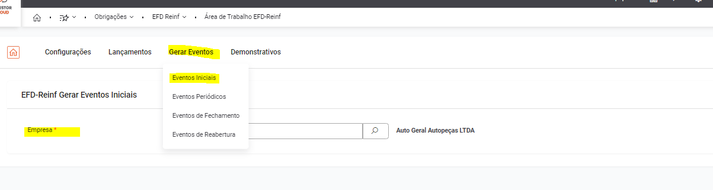

Após o envio do arquivo inicial do contribuinte, ir na aba Lançamentos, tendo serviços tomados com RETENÇÃO DE INSS, as mesmas ficarão registradas na aba (serviço tomados) e caso tenha Retenção de IRRF e Retenções Sociais (Retidos Entradas), conforme marcação abaixo:

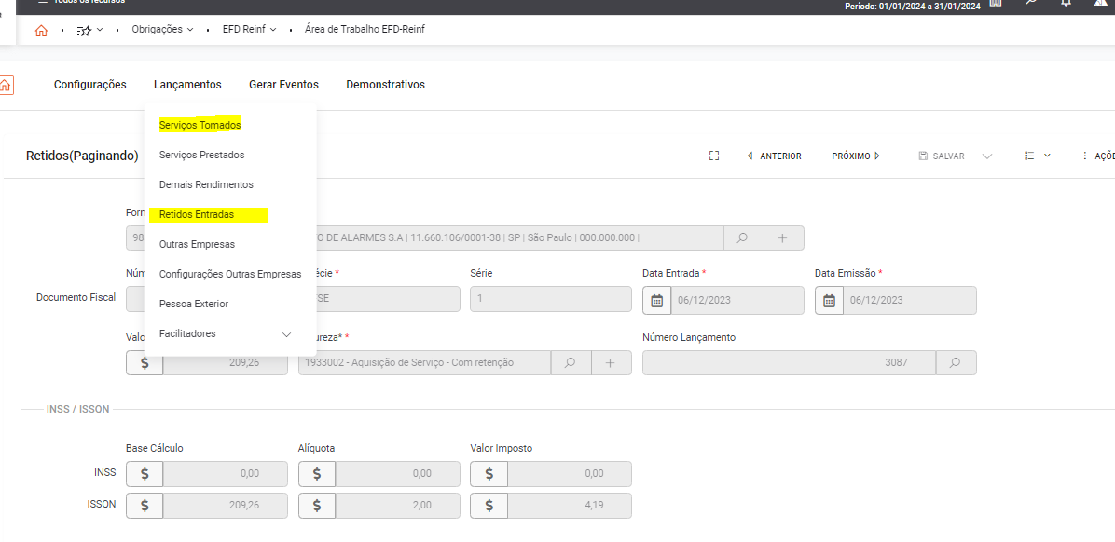

Após selecionar a aba especifica, ir em ações e dar um “**atualizar**” que o sistema trará as notas fiscais que tiveram a retenção do referido imposto, conforme abaixo:

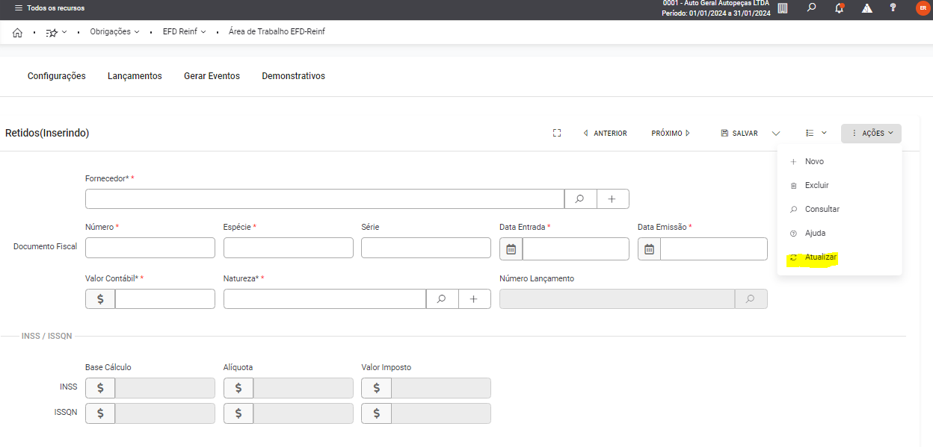

Após atualizar a tela ele mostra os lançamentos (utilize as opções <anterior próximo>) para ver todas as notas fiscais

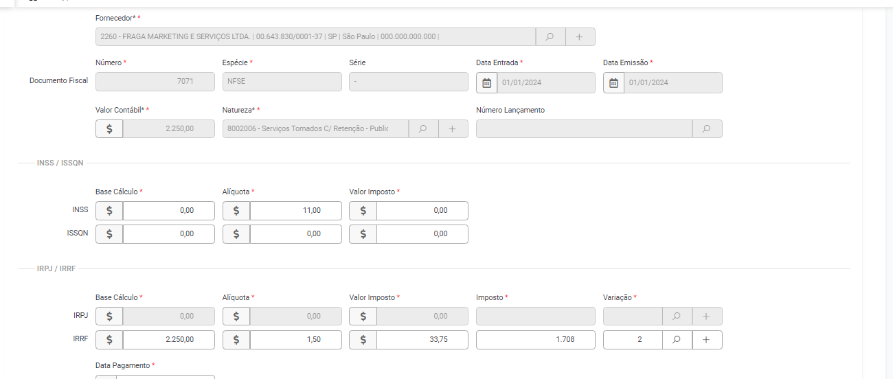

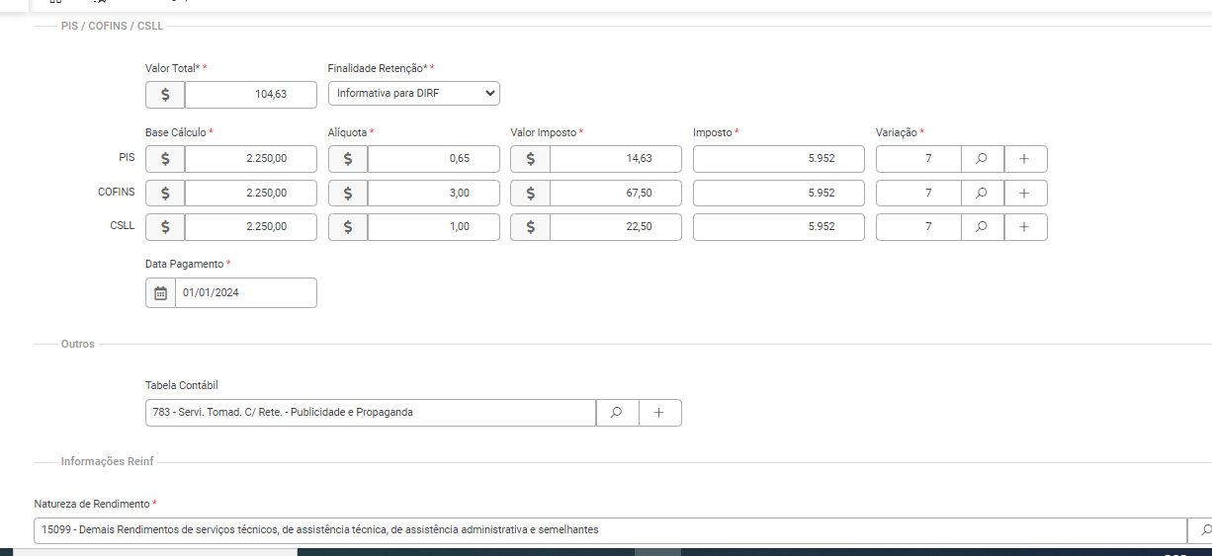

Após a conferencia, estando corretas as informações, precisa proceder com a entrega do arquivo, acessar, **GERAR EVENTOS, EVENTOS PERIODICOS**, definir empresa, período e arquivos que devem ser entregues e clicar em **“executar”.**

Geralmente os arquivos são: 2010, 4010 e 4020

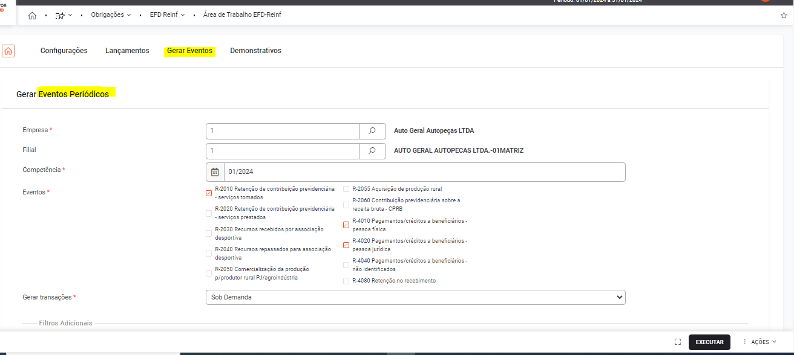

**Após envio dos registros periódicos, precisa ser enviado o evento de fechamento conforme abaixo:**

